**VÜCUDUMUZDA SİSTEMLER ÜNİTE KAZANIM DEĞERLENDİRME ÇALIŞMA YAPRAĞI …/03/201…**

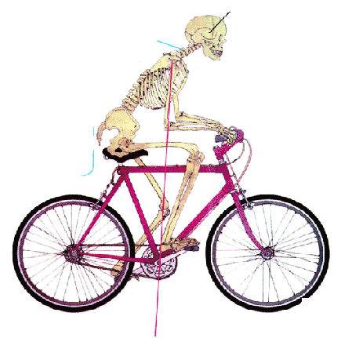

**A.** **Aşağıdaki “destek ve hareket sistemi” ile ilgili verilen kavram ağını uygun şekilde doldururunuz.**

**Çizgili**

**Kas Sistemi**

**Destek ve Hareket sistemi**

**Oynar**

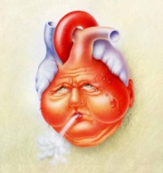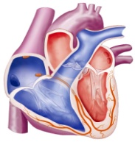

**B. Aşağıda kemiğin kısımları ve görevlerini,uygun şekilde eşleştiriniz,Tablodaki boşlukları doldurunuz.**

|  |
| --- |
| 1.Kıkırdak |
| 2.Kemik İliği |
| 3.Kemik Zarı |
| 4.Sert Kemik |
| 5.Süngerimsi K. |

|  |  |
| --- | --- |
|  | Kemiğin enine büyümesini sağlar. |
|  | Kemiğin boyuna büyümesini sağlar. |
|  | Kemiklerin hareketini kolaylaştırır. |
|  | Kemiğin dayanıklılığını artırır. |
|  | Kan hücresi üretimini sağlar. |

|  |  |
| --- | --- |
| **Uzun kemiğin kısımları** | **Görevleri** |
| Sert kemik | Kemiğe sertlik ve dayanıklılık verir. |
| …………………… | Kırmızı kan hücrelerini oluşturur. |
| Sarı kemik iliği | …………………… |
| …………………… | Kemiğin enine büyümesini ve onarılmasını sağlar. |

**C. Aşağıda bir kemik modeli verilmiştir.**  **D. Aşağıdaki hastalıklara sebep olan varlığı işaretleyiniz.**

**Oklarla belirtilen kısımların adlarını yazınız**.

|  |  |  |
| --- | --- | --- |
|  | **Virüs** | **Bakteri** |
| **Cüzzam** |  |  |
| **Kuduz** |  |  |
| **Verem** |  |  |
| **Kolera** |  |  |
| **Kızamık** |  |  |
| **Hepatit** |  |  |

Kemik zarı Süngerimsi Kemik Sert Kemik

Sarı kemik iliği Kırmızı kemik iliği Kıkırdak

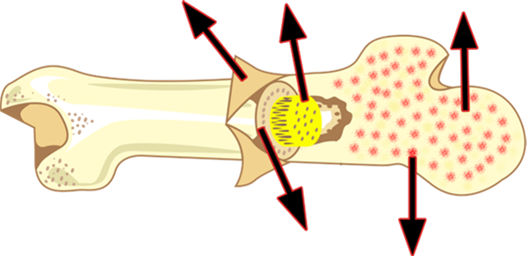

**E. Aşağıdaki şekil üzerinde gösterilen solunum F.Aşağıdaki şekilde kas çeşitlerini yanlarına yazınız.**



**sistemi elemanlarını okların karşısına yazınız.**

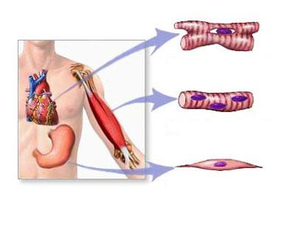

………………..

………………….

………………….

**F. Aşağıda tabloda kas çeşitleri ile ilgili bazı bilgiler verilmiştir. Verilen bilgi hangi kas çeşidi ile ilgili ise “+” koyarak tabloyu doldurunuz.**

|  |  |  |  |  |  |  |  |
| --- | --- | --- | --- | --- | --- | --- | --- |
| **Kas çeşitleri** | **Özellikler** | | | | **Örnekler** | | |
|  | İstemli | İstem dışı | Çabuk yorulur | Çabuk Yorulmaz | Kalp | Kol ve  bacaklar | İç organlar |
| **Çizgili kas** |  |  |  |  |  |  |  |
| **Düz kas** |  |  |  |  |  |  |  |
| **Kalp kası** |  |  |  |  |  |  |  |

**G. Aşağıdaki tabloda verilen görevleri ait olduğu kan hücresi ile uygun bir şekilde eşleştiriniz.**

|  |  |  |  |
| --- | --- | --- | --- |
| **Görevler** | **Alyuvar** | **Akyuvar** | **Kan Pulcukları** |
| Mikroplarla savaşır. |  |  |  |
| Kanın pıhtılaşmasını sağlar |  |  |  |
| Kana kırmızı rengini verir. |  |  |  |
| Oksijen taşır. |  |  |  |
| Karbondioksit taşır. |  |  |  |

**H**. **Kalple ilgili verilen şekilde 1, 2, 3, 4, 5, 6, 7, 8 numaralı yapıların isimlerini ve numaralarını eşleştiriniz.Numaraları örnekteki gibi** ( ) **içine yazınız.**

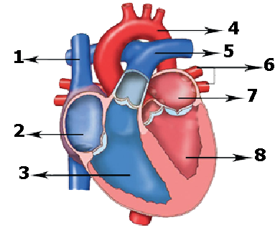

**Aort atardamarı ( 4 ) Sağ kulakçık ( )**

**Üst ana toplardamar ( ) Sağ karıncık ( )**

**Akciğer atardamarı ( ) Sol kulakçık ( )**

**Akciğer toplardamarı ( ) Sol karıncık ( )**

I. **Verilen eşleştirme tablosuna göre A.B.C yerine İ.Aşağıdaki benzetilmeleri dikkate alarak eşleştiriniz.**

**hangi kavramlar gelmelidir,yazınız.**

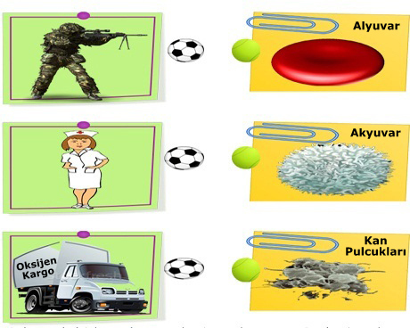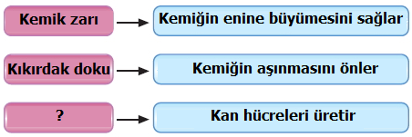

A

B

C

**K.Aşağıdaki cümleleri doğru ya da yanlış diye cevaplayınız.**

1. **( ) Kırmızı kemik iliğinde kan hücresi yapılır.**

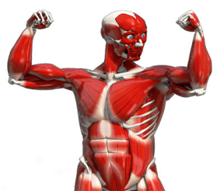

1. **( ) Sarı kemik iliği, bütün kemiklerde vardır.**
2. **( ) Omurgamız, oynamaz eklemlerden meydana gelmiştir.**
3. **( ) Kol ve bacaklardaki kaslar çizgili kaslardır.**
4. **( ) Kırılan kemiğin onarımını sağlamak, sert kemik dokunun görevidir.**
5. **( ) El, ayak ve bilek kemikleri kısa kemiklerdir.**
6. **( ) Çizgili kaslar isteğimiz dışında çalışırlar.**
7. **( ) Kalp kası yapı olarak çizgili kasa benzer, isteğimiz dışı çalışır.**
8. **( ) Vücuttaki tüm eklemlerin hareket kabiliyeti aynıdır**
9. **( ) Kafatası kemikleri arasında oynamaz eklem bulunur.**
10. **( ) Akciğerle kan arasındaki gaz alış verişi alveollerde gerçekleşir.**
11. **( ) Atardamarlar genellikle temiz kan taşırlar.**
12. **( ) Soluk alırken diyafram kası gevşer akciğerin hacmi azalır.**
13. **( ) Yassı kemiklere örnek olarak kaburga kemikleri verilebilir.**
14. **( ) Alyuvarlar vücudun mikroplara karşı savunulmasında görev alır**
15. **( ) Akciğer toplar damarı kirli kan taşır.**
16. **( ) Vücudumuzdaki en büyük damar aorttur.**
17. **( ) Kalp kası çabuk yorulur.**
18. **( ) Kalp dört odacıktan oluşur.**
19. **( ) Tavuk kemiğini 1 hafta sirkede bekletirsek iyice sertleşir.**
20. **( ) Kemik zarı kemiğin esnemesini sağlar.**
21. **( ) Sert kemik; kemiğin enine büyümesini, beslenmesini ve onarılmasını sağlar.**
22. **( ) Kemiklerimizdeki kırmızı kemik iliği kan üretir.**
23. **( ) Bacak kemiği kısa kemiktir.**
24. **( ) Kana kırmızı rengini veren akyuvarlardır.**
25. **( ) Kemik gelişimi için güneş ışığı gereklidir.**
26. **( ) Sarı kemik iliği içinde akyuvar üretilir.**
27. **( ) Kemik ve kaslarımız birlikte çalışarak hareket etmemizi sağlar.**
28. **( ) Omurga,omur adı verilen kemiklerden oluşur.**
29. **( ) Yetişkinlerde bebeklerden daha çok kemik bulunur.**
30. **( ) İskelet, beyin,kalp,akciğer gibi organlarımızı korur.**
31. **( ) Kemik zarı boyuna büyümeyi sağlar.**
32. **( ) Mide kası çizgili bir kastır.**
33. **( ) Kalbin alt odalarına karıncık denir.**
34. **( ) Kaval kemiği bir uzun kemiktir.**
35. **( ) Omurlar arasındaki eklemler tam oynar eklemlerdir.**
36. **( ) Kalpten temiz kan götüren damara Akciğer Atardamarı denir.**
37. **( ) Atardamarların basıncı, toplardamarlardan daha fazladır.**
38. **( ) Aşı;zayıflatılmış hastalık mikrobudur.**
39. **( ) Bakteriler ve virüsler mikrop çeşitleridir.**



1. **( ) Kemiklerde kan üretilir.**
2. **( ) Dilimizde bulunan kas çizgili kastır.**
3. **( ) Küçük kan dolaşımı kalp ile akciğer arasında gerçekleşir.**
4. **( ) Antibiyotik,virüslerle mücadelede büyük bir öneme sahiptir.**
5. **( ) Soluk alma sırasında kaburga (göğüs) kasları kasılır.**

**L. Aşağıdaki boşlukları verilen kavramlardan uygun olanlarla doldurunuz.**

**Akyuvar, kalp, eklem,yassı,aort,zıt,Kulakçık,toplardamar,206,kırmızı kemik iliği,Düz,raşitizm,büyük kan dolaşımı,küçük kan dolaşımı,kemik zarı,kıkırdak,oynar,yarı oynar,çizgili,kalp kası,temiz kan,akciğer,kirli kan, bulunmaz, boyuna, atardamar, sol, dolaşım, süngerimsi, alyuvar, kan pulcukları, alyuvar, alveol**

1. **Kanın, akciğerlerle kalp arasında olan dolaşmasına …………..…………………………. , kanın kalp ile**

**vücut hücreleri arasında dolaşmasına …………………..……………………………………………….. denir.**

1. **D vitamini eksikliğinde ………………………. hastalığı görülür.**
2. **………………………….. kas iç organlarda bulunur,sürekli çalışır,yorulmaz.**
3. **Uzun kemiğin süngerimsi dokusunda bulunan ……………………..………. kan hücreleri üretir.**
4. **Yetişkin bir insan vücudunda …………………….. adet kemik bulunur.**
5. **Vücudun savunmasında görevli olan kan hücresi ………………………… dır.**
6. **Vücuttaki kirli kanı kalbe toplayan damarlar …………………… lardır.**
7. **Kalbin üst kısmında bulunan odacıklara ………………………… denir.**
8. **Kaslar……………………………….çalışır**
9. **Vücudumuzdaki en büyük atardamarın adı ……………………… dur.**
10. **Kafatasında bulunan eklemler …………………………………. eklemlere örnek verilebilir.**
11. **Kemikleri birbirin bağlayan yapıya …………………………. adı verilir.**
12. **Kemiklerin onarılmasını …………………… sağlar.**
13. **………………………….. kemiklerin birbirine değmesini ve aşınmasını engeller.**
14. **Kolumuzda .............................. eklem, göğüs kafesimizde ............................. eklem bulunur.**
15. **Kaslar üç gruba ayrılır;Bunlar:…………………..,… , …………………ve………………………..dır.**
16. **Vücudumuzun hareketini sağlayan,kol ve bacaklarımızdaki eklemler………………..eklemlerdir**
17. **İçerisinde bol miktarda Oksijen bulunan kana …………………………………………………..denir**
18. **Kemiklerin uç kısmında kemiğin aşınmasını önleyen boyuna uzamayı sağlayan………………………………….**
19. **Vücutta küçük kan dolaşımı kalp ile ……………………………………….. arasında gerçekleşir.**
20. **Akciğer toplardamarı ………………………………… kanı taşır.**
21. **Yassı kemiklerde sarı kemik iliği ……………………**
22. **Kıkırdağı diğer bir görevi de kemiğin ……………………..… büyümesini sağlamaktır.**

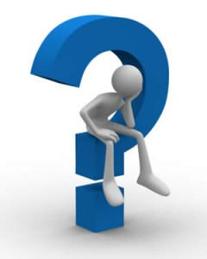

1. **Kalpten kan götüren damarlara ………………….…….. denir.**
2. **Kalbin ………………. tarafında temiz kan bulunur.**
3. **Göğüs kemiği ……………..kemik çeşididir.**
4. **Tansiyon bir …………….. sistemi hastalığıdır.**
5. **…………………………….. kemik gözenekli yapıdadır.**
6. **Vücudun savunmasında görevli olan kan hücresi ………………………… dır.**
7. **Dolaşım sistemimizin en önemli organı olan ……………..……. ; kanı bütün vücuda pompalar.**
8. **Kanın pıhtılaşmasını ……………………………. sağlar.**
9. **…………………………. Oksijeni vücuda taşımakla görevlidir.**
10. **Akciğerde gaz alışverişinin yapıldığı yer …………….. ……………… dir.**

**M. Destek ve hareket sisteminin sağlığını korumak için neler yapılabilir?**

**a) …………………………………………………………………………………… b)………………………………………………………………………………..**

**c) …………………………………………………………………………………… d)…………………………………………………………………………………**

**e)** ……………………………………………………………………………………….. **f)** …………………………………………………………………………………….

**Mahmut YILMAZ – Fen Bilimleri Öğretmeni Veli imza :**